SRS
CHƯƠNG 1: GIỚI THIỆU (INTRODUCTION)
1.1 Mục đích tài liệu
Tài liệu này đặc tả chi tiết các yêu cầu nghiệp vụ, giao diện, dữ liệu và hiệu năng cho phân hệ "Đặt hàng nhanh" thuộc ứng dụng bán lẻ RikkeiMart-Lite. Tài liệu dùng làm căn cứ trực tiếp cho đội ngũ Phát triển (Dev) xây dựng hệ thống và đội ngũ Kiểm thử (Tester) thiết kế kịch bản kiểm thử nghiệm thu.
1.2 Phạm vi sản phẩm
Phân hệ "Đặt hàng nhanh" cho phép khách hàng tra cứu sản phẩm khả dụng, chọn số lượng, đặt mua tức thì và nhận thông báo kết quả tại chỗ. Đơn hàng sau khi tạo sẽ tự động chuyển tới danh sách hàng đợi của Nhân viên xử lý đơn để tiếp nhận và xác nhận.
1.3 Thuật ngữ và viết tắt
- SRS: Software Requirements Specification (Đặc tả yêu cầu phần mềm).
- 3NF: Third Normal Form (Dạng chuẩn 3 trong cơ sở dữ liệu).
- Crow’s Foot: Ký hiệu chân quạ dùng trong biểu đồ quan hệ thực thể (ERD).
- UI Feedback: Cơ chế phản hồi trạng thái hoạt động tức thời của giao diện (thành công/lỗi).
CHƯƠNG 2: MÔ TẢ TỔNG QUAN (OVERALL DESCRIPTION)
2.1 Tác nhân người dùng (Actors)
- Khách hàng (Primary Actor): Người truy cập giao diện, xem danh mục, nhập số lượng và gửi lệnh đặt hàng.
- Nhân viên xử lý đơn (Secondary Actor): Tiếp nhận các đơn hàng mới ở trạng thái "Chờ xử lý" và thực hiện chuyển trạng thái thành "Đã xác nhận".
2.2 Chức năng sản phẩm & Đặc tả Use Case "Đặt hàng"
- Tên Use Case: Đặt hàng (Place Order)
- Actor: Khách hàng (chính), Nhân viên xử lý đơn
- Tiền điều kiện: Khách hàng đã ở màn hình danh sách sản phẩm; kho còn ít nhất 1 sản phẩm hiển thị.
- Luồng sự kiện chính (Main Flow):
  - Khách hàng xem danh mục sản phẩm hiển thị trên màn hình.
  - Khách hàng chọn 1 sản phẩm và nhập số lượng mong muốn.
  - Khách hàng nhấn nút xác nhận đặt hàng.
  - Hệ thống kiểm tra tính hợp lệ của số lượng và tạo đơn hàng mới ở trạng thái "Chờ xử lý".
  - Hệ thống hiển thị thông báo đặt hàng thành công kèm mã đơn hàng.
- Luồng ngoại lệ (Alternative Flow - 4a):
  - Nếu số lượng nhập không hợp lệ (để trống, ký tự chữ, số thập phân hoặc $≤0$), hệ thống không tạo đơn hàng và hiển thị ngay thông báo lỗi màu đỏ tại vùng phản hồi giao diện.
- Hậu điều kiện: Đơn hàng mới xuất hiện trong hàng đợi của Nhân viên xử lý đơn để nhân viên xem xét và xác nhận đơn.
CHƯƠNG 3: CÁC YÊU CẦU CỤ THỂ (SPECIFIC REQUIREMENTS)
3.1 Giao diện người dùng (User Interfaces)
3.1.1 Bảng ánh xạ Use Case sang UI Element (Áp dụng nguyên tắc Feedback)
Bước trong Use Case | UI Element tương ứng | Mô tả chi tiết & Phản hồi (Feedback)
Bước 1: Xem danh sách sản phẩm | Data Table / Grid List | Hiển thị danh sách gồm: Mã SP, Tên SP, Đơn giá (VNĐ), Trạng thái tồn kho.
Bước 2: Chọn sản phẩm & nhập số lượng | Radio Button & Number Input Field | Cho phép người dùng tích chọn 1 sản phẩm; ô nhập số lượng có giá trị mặc định là 1.
Bước 3: Xác nhận đặt hàng | Primary Action Button ([ ĐẶT HÀNG NGAY ]) | Nút bấm nổi bật; kích hoạt gửi dữ liệu và hiển thị trạng thái xử lý tạm thời (loading state).
Bước 4a: Thông báo lỗi số lượng | Inline Alert Banner (Màu đỏ) | Hiển thị ngay trên đầu form: "Lỗi: Số lượng đặt phải là số nguyên lớn hơn 0!"
Bước 5: Thông báo đặt hàng thành công | Inline Alert Banner (Màu xanh) | Hiển thị ngay trên đầu form: "Thành công: Đơn hàng [Mã_Đơn] đã được tạo. Trạng thái: Chờ xử lý."
3.1.2 Thiết kế Wireframe
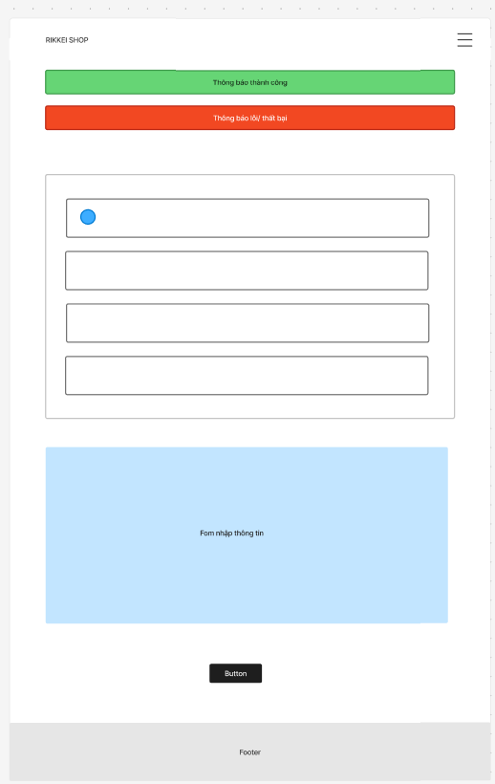
3.2 Yêu cầu chức năng & Hiệu năng (Verifiable Requirement)
- REQ-01 (Đã viết lại đạt chuẩn Verifiable):
"Hệ thống phải tải và hiển thị hoàn tất danh mục sản phẩm trong thời gian dưới 2.0 giây kể từ khi người dùng mở trang; đồng thời, sau khi khách hàng bấm nút xác nhận đặt hàng, hệ thống phải hiển thị thông báo phản hồi (thành công hoặc thông báo lỗi) trên màn hình trong thời gian không quá 1.5 giây."
(Tiêu chí nghiệm thu: Đo trực tiếp qua thời gian phản hồi mạng (network latency) và thời gian render DOM, triệt tiêu hoàn toàn các từ ngữ cảm tính "nhanh chóng", "mượt mà").
3.3 Yêu cầu cơ sở dữ liệu (Database Requirements & 3NF)
3.3.1 Báo cáo phân tích và khắc phục lỗi vi phạm dạng chuẩn (1NF Review)
Bảng dữ liệu nháp ban đầu của thực tập sinh:
[orderId, customerName, productName1, productName2, quantity, status]
- Các lỗi vi phạm 1NF (Dạng chuẩn 1):
  - Lặp nhóm thuộc tính (Repeating Groups): Việc đặt các cột productName1, productName2 là dấu hiệu kinh điển của vi phạm 1NF. Khi đơn hàng có 3, 4 hoặc nhiều món, cấu trúc bảng buộc phải sửa đổi thêm cột mới, phá vỡ tính toàn vẹn dữ liệu.
  - Tồn tại ô rỗng (NULL values): Đối với các đơn chỉ mua 1 món (như ORD-02), cột productName2 bị bỏ trống, gây lãng phí bộ nhớ và khó xử lý truy vấn.
  - Mơ hồ dữ liệu: Cột quantity không gắn rõ với productName1 hay productName2, dẫn đến sai lệch số lượng từng món.
- Giải pháp chuẩn hóa:
  - Tách thực thể CUSTOMER riêng biệt để tránh dư thừa tên khách hàng khi đặt nhiều đơn.
  - Tách quan hệ Nhiều - Nhiều ($M:N$) giữa ORDERS và PRODUCT bằng cách bổ sung thực thể liên kết ORDER_DETAIL (Chi tiết đơn hàng). Mỗi dòng trong ORDER_DETAIL sẽ lưu rõ 1 sản phẩm kèm số lượng và đơn giá tại thời điểm mua.
3.3.2 Danh mục thực thể và thuộc tính chuẩn 3NF
- CUSTOMER (Khách hàng)
  - customerId (PK): Mã khách hàng, kiểu String.
  - customerName: Tên khách hàng, kiểu String, Bắt buộc.
- PRODUCT (Sản phẩm)
  - productId (PK): Mã sản phẩm, kiểu String, Tự sinh (PRD-xx).
  - productName: Tên sản phẩm, kiểu String, Bắt buộc.
  - unitPrice: Đơn giá hiện tại, kiểu Double, Ràng buộc $>0$.
- ORDERS (Đơn hàng)
  - orderId (PK): Mã đơn hàng, kiểu String, Tự sinh (ORD-xx).
  - customerId (FK): Khóa ngoại tham chiếu đến CUSTOMER(customerId).
  - orderDate: Thời điểm tạo đơn, kiểu DateTime.
  - status: Trạng thái đơn (Chờ xử lý, Đã xác nhận).
- ORDER_DETAIL (Chi tiết đơn hàng)
  - orderDetailId (PK): Mã chi tiết đơn, kiểu Integer/String.
  - orderId (FK): Khóa ngoại tham chiếu đến ORDERS(orderId).
  - productId (FK): Khóa ngoại tham chiếu đến PRODUCT(productId).
  - quantity: Số lượng mua của sản phẩm đó trong đơn, kiểu Integer, Ràng buộc $>0$.
  - priceAtOrder: Đơn giá bán tại thời điểm lập đơn, kiểu Double, Ràng buộc $>0$.
3.3.3 Sơ đồ quan hệ thực thể

- Giải thích liên kết:
  - CUSTOMER – ORDERS: $1:N$ (Một khách hàng có thể có 0 hoặc nhiều đơn hàng; mỗi đơn hàng thuộc về đúng 1 khách hàng).
  - ORDERS – ORDER_DETAIL: $1:N$ (Một đơn hàng có thể gồm nhiều dòng chi tiết sản phẩm; mỗi dòng thuộc về đúng 1 đơn hàng).
  - PRODUCT – ORDER_DETAIL: $1:N$ (Một sản phẩm có thể xuất hiện trong nhiều chi tiết đơn hàng khác nhau).
CHƯƠNG 4: QUY TẮC NGHIỆP VỤ (BUSINESS RULES)
- BR-01: Mọi đơn hàng tạo thành công qua phân hệ này mặc định nhận trạng thái "Chờ xử lý".
- BR-02: Chỉ người dùng có vai trò "Nhân viên xử lý đơn" mới có quyền đổi trạng thái từ "Chờ xử lý" sang "Đã xác nhận".
- BR-03: Giá trị trường quantity phải là số nguyên dương $>0$. Hệ thống từ chối mọi thao tác gửi dữ liệu rỗng, số âm hoặc số thập phân.

